Wien am 28.05.2020
COVID-Grundregeln für die Ausübung von Racketlon ab 29. Mai 2020
Die RFA-Grundregeln basieren auf den Verordnungen der Bundesregierung, als auch den Grundregeln der Bundes-Sportfachverbände Tischtennis (ÖTTV), Badminton (ÖBV), Squash (ÖSRV) und Tennis (ÖTV):
1.Verordnungen und Richtlinien der Bundesregierung
Die aktuellen Verordnungen und Richtlinien der Bundesregierung bezüglich Covid-19 sind immer einzuhalten. Dies betrifft vor allem die Mindestabstandsregeln bei der Sportausübung von 2m und die Beschränkung von Personenansammlungen. Personen die jegliche Art von Krankheits-Symptomen vorweisen dürfen den Racketlon-Sport nicht ausüben. Derzeit gültig sind:
207. Verordnung Gesundheitsministerium Covid-Lockerungsverordnung (15.5.)
https://www.ris.bka.gv.at/Dokumente/BgblAuth/BGBLA_2020_II_207/BGBLA_2020_II_207.html
231. Verordnung Gesundheitsministerium Covid-Lockerungsverordnung (29.5)
https://www.ris.bka.gv.at/Dokumente/BgblAuth/BGBLA_2020_II_231/BGBLA_2020_II_231.html
2.Betreten und Verlassen der Sportstätten
Alle Sportler müssen die Sportstätten bereits umgezogen so zeitnah zum Training wie möglich betreten und wieder verlassen, wobei beim Betreten und Verlassen ein Mund-Nasenschutz zu tragen ist und der Sicherheitsabstand von 1m einzuhalten ist. Menschenansammlungen sind zu vermeiden. WCs müssen, Umkleideräume und Duschen können geöffnet sein.
3.Spielbetrieb in den Sportstätten
Jeder Spieler nimmt auf eigene Gefahr am Spielbetrieb teil. Den Vereinen wird empfohlen, sich von allen Mitgliedern, und vor allem von den Erziehungsberechtigten von Kindern und Jugendlichen, eine Covid-19-Einverständniserklärung (Vorlage der RFA) für die Teilnahme am Training einzuholen. Es gilt die Grundregel der Bundesregierung 2m-Mindestabstand, dieser darf nur kurzfristig unterschritten werden. Trainingsbetrieb: Tennis-Doppel erlaubt, Tischtennis und Badminton nicht. Matchbetrieb: Nur Einzel Tischtennis, Badminton und Tennis erlaubt, Squash nicht. Squashtraining ist alleine am Court möglich, bzw. Übungen zu zweit nach dem Modell der Schweiz wo der 2m-Abstand eingehalten werden kann. https://squashtraining.ch/spielformen-uebungen/?trglevel=5
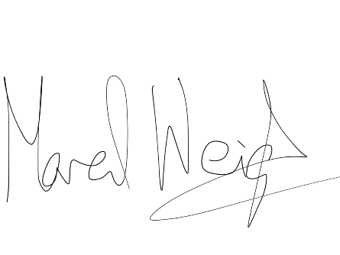
4.Regeln, Empfehlungen und Hygienemassnahmen laut ÖTTV/ÖBV/ÖSRV/ÖTV
Alle sonstigen Regeln, Empfehlungen, sowie die Hygienemassnahmen wie Desinfizieren von Tischen, Netzen, Bänken, Abziehbesen als auch intensives und regelmäßiges Händewaschen gelten gleichlautend wie in den Empfehlungen der Bundes-Sportfachverbände ÖTTV, ÖBV, ÖSRV und ÖTV. Dazu zählt auch Niesen nur in den Ellbogen. Ausspucken ist zu vermeiden.
ÖTTV Tischtennis Covid-Regeln
ÖBV Badminton Covid-Regeln
ÖSRV Squash Covid-Regeln
ÖTV Tennis Covid-Regeln
RFA-Präsident Mag. Marcel Weigl, MA

